Образцы уведомлений и платежки по НДФЛ, которые надо оформить в феврале

С этого года компании обязаны подавать уведомления и перечислять НДФЛ по новым правилам. Разобраться с февральскими уведомлениями и платежками помогут образцы из нашей статьи. А чтобы не запутаться в новых сроках, подглядывайте в схему.

Как теперь подавать уведомления по НДФЛ
С 1 января 2024 года представлять уведомления об исчисленных суммах НДФЛ нужно дважды в месяц (подп. «б» п. 1 ст. 1 Федерального закона от 27.11.2023 № 539-ФЗ). Сроки, которые важно запомнить, — в шпаргалке ниже.
Для налога, удержанного с 23 по 31 декабря, правила не изменились. Крайний срок подачи уведомления — последний рабочий день года (абз. 3 п. 9 ст. 58 НК).
В феврале 2024 года вам потребуется подать два уведомления. Первое — не позднее 5 февраля (перенос с субботы, 3 февраля) по НДФЛ за период с 23 по 31 января. Второе — не позднее 26 февраля (перенос с воскресенья, 25 февраля) по налогу, который исчислили и удержали с 1 по 22 февраля.
Как заполнить февральские уведомления по НДФЛ, смотрите на образцах 1 и 2. А чтобы вовремя подать их в инспекцию, сверьтесь с нашей схемой.

В какие сроки подать уведомление и перечислить НДФЛ
Как оформить уведомления. Составляйте уведомления об удержанных суммах НДФЛ по той же форме, которую применяли в 2023 году. ФНС утвердила ее приказом от 02.11.2022 № ЕД-7-8/1047. Привычным образом заполните КПП и код ОКТМО, укажите КБК на 2024 год, сумму налога и отчетный год. А вот коды периода поставьте с учетом изменений. Мы собрали их в наглядном плакате, чтобы в нужный момент они были у вас перед глазами. На момент подписания этого выпуска «Главбуха» в печать приказ ФНС с новыми кодами чиновники направили на регистрацию в Минюст (ID проекта — 01/02/12-23/00144424 →regulation.gov.ru). В ФНС нас заверили, что коды должны утвердить без изменений.

Важные даты

Когда теперь подавать уведомления по НДФЛ
25  число —  срок для уведомлений по НДФЛ, который удержали с 1-го по 22-е число текущего месяца | 3  число —  срок для уведомлений по НДФЛ, который удержали с 23-го числа по конец прошлого месяца

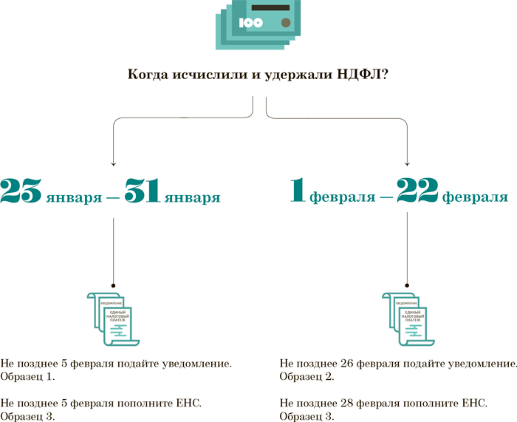

Как перечислять НДФЛ на единый счет
Платить налог теперь также нужно два раза в месяц. НДФЛ, который удержали с 1-го по 22-е число текущего месяца, перечисляйте 28-го числа этого же месяца (п. 6 ст. 226 НК). По доходам, полученным физлицами с 23-го числа по последнее число каждого месяца, перечисляйте налог не позднее 5-го числа следующего месяца. В феврале надо заплатить НДФЛ не позднее 5 и 28 февраля соответственно (см. шпаргалку ниже).

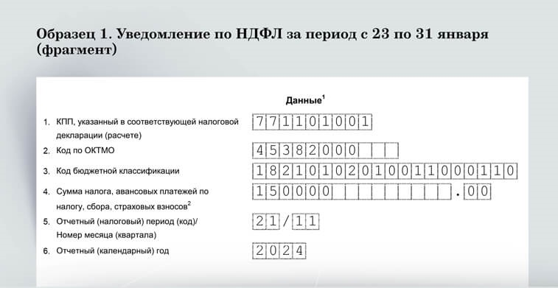

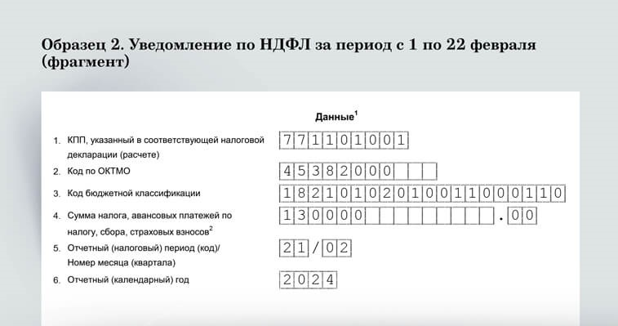

Важные даты

Когда теперь платить НДФЛ
28  число —  срок для уплаты налога, который удержали с 1-го по 22-е число текущего месяца |  | 5  число —  срок для уплаты НДФЛ, удержанного с 23-го числа по последнее число прошлого месяца
Так же как и с уведомлениями, порядок уплаты НДФЛ в декабре 2024 года прежний. Суммы налога, которые исчислили и удержали с 23 по 31 декабря, перечисляйте не позднее последнего рабочего дня декабря.
Как оформить платежки. В 2024 году для всех налогов и взносов, в том числе НДФЛ, действует только один способ уплаты — единый налоговый платеж. Заполняйте платежки со статусом 01 и КБК по ЕНП. А вот платежки со статусом 02, которые налоговики разрешали формировать в 2023 году, больше не примут (письмо ФНС от 17.11.2023 № КЧ-4-8/14514).
Пополнять единый налоговый счет для уплаты НДФЛ можно удобным способом. Например, перечислить деньги с запасом в начале месяца или перед каждым сроком уплаты. Порядок заполнения платежного поручения от этого не изменится.
Вне зависимости от того, в какой инспекции ваша компания состоит на учете, в платежке на ЕНП укажите в качестве получателя Казначейство России. В назначении платежа достаточно написать «Единый налоговый платеж». В полях 105—109 поставьте нули. Как должна выглядеть платежка, смотрите на образце 3.

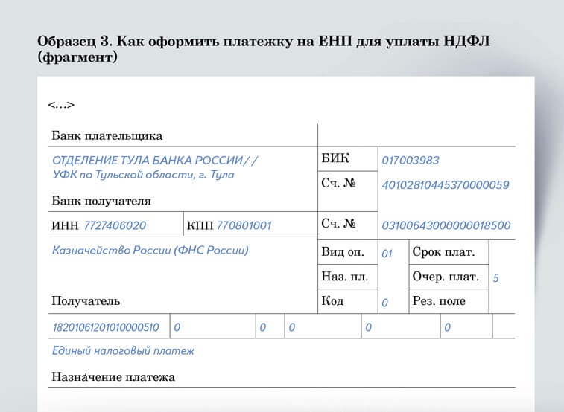

ЮЛИЯ ШУЛИМОВА,ведущий эксперт журнала «Главбух»

Журнал «Главбух» №3, 2024

